嘉義縣政府107年度數位學習必修組裝課程
操作說明書
1、進入e等公務園+學習平臺網站首頁，並登入網站（網址：https://elearn.hrd.gov.tw/mooc/index.php）。
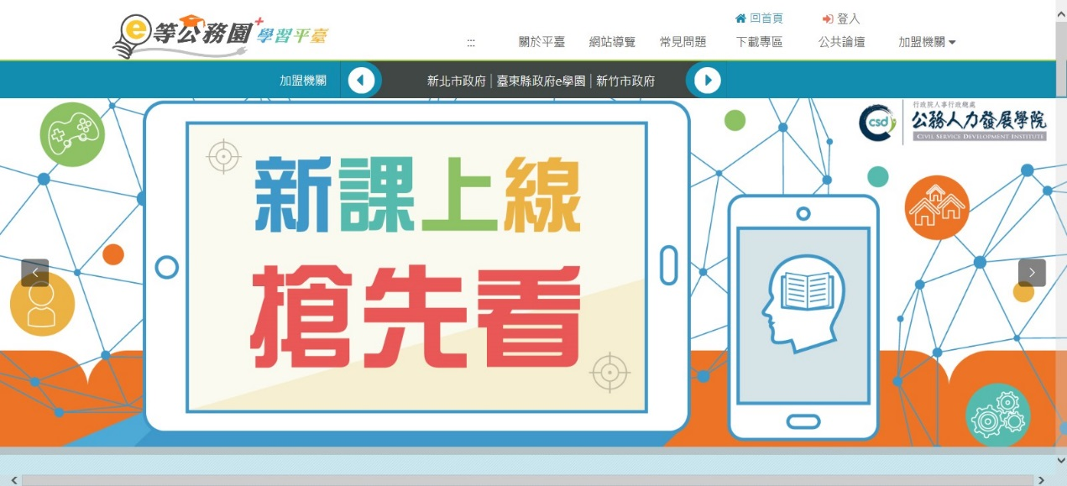
於網頁右上方點選「登入」。

2.點選「人事服務網eCPA」選項，插入自然人憑證以「公務人員」身分登入。
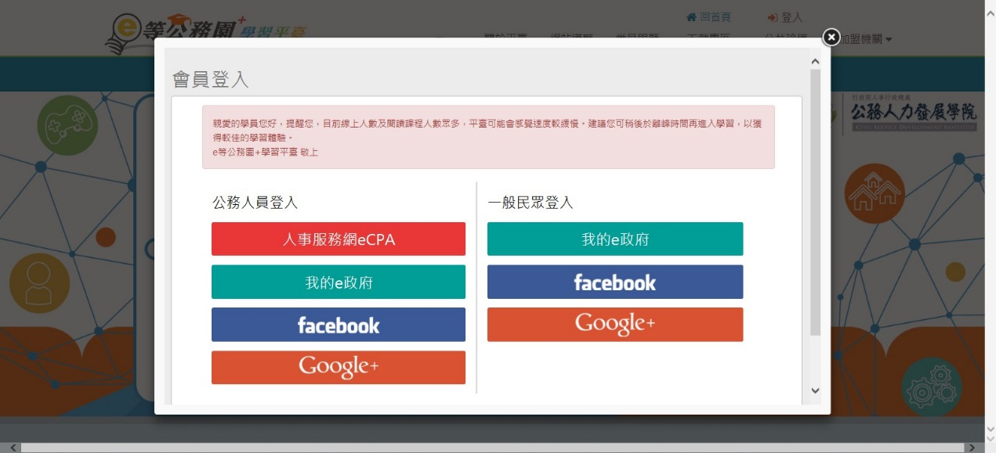
點選人事服務網eCPA。
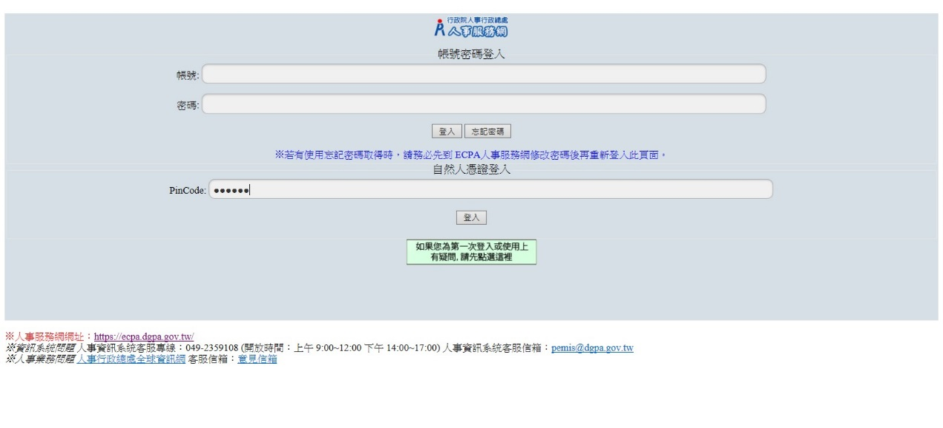
以「自然人憑證」登入並輸入憑證密碼。
3.以公務人員身分登入完成後，於右上角點選加盟機關／加盟機關一覽表。
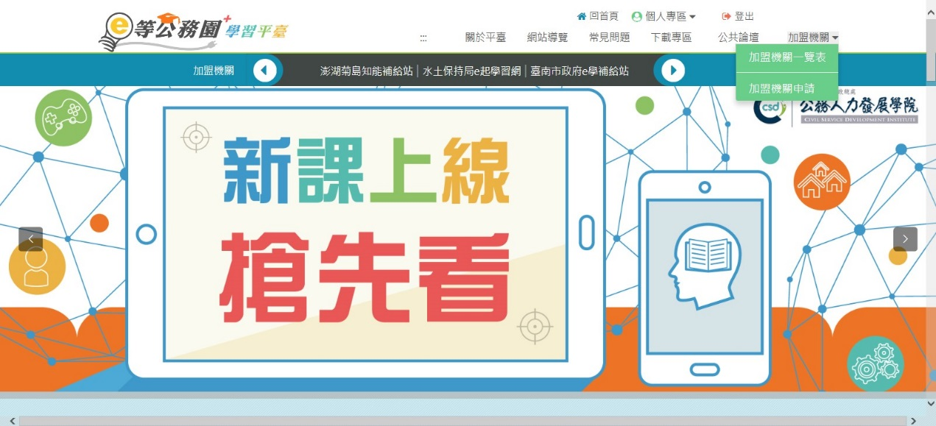
點選「加盟機關」後會出現綠色下拉式選單，再點選「加盟機關一覽表」。

4.進入加盟機關一覽表後，點選嘉義縣政府+e學院LOGO標籤，進入本府數位學習專區。
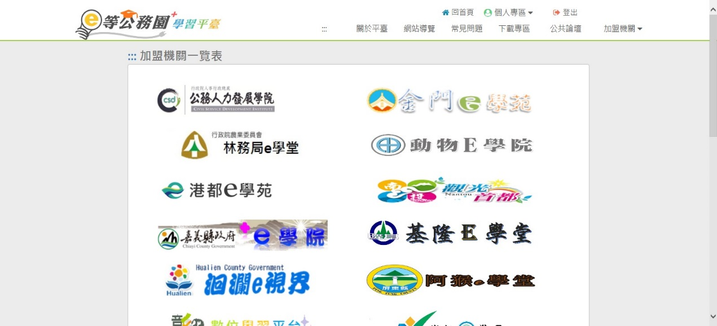
於加盟機關一覽表點選LOGO圖示，進入本府數位學習專區。

5.點選組裝課程圖示，進入本府107年度課程專區。
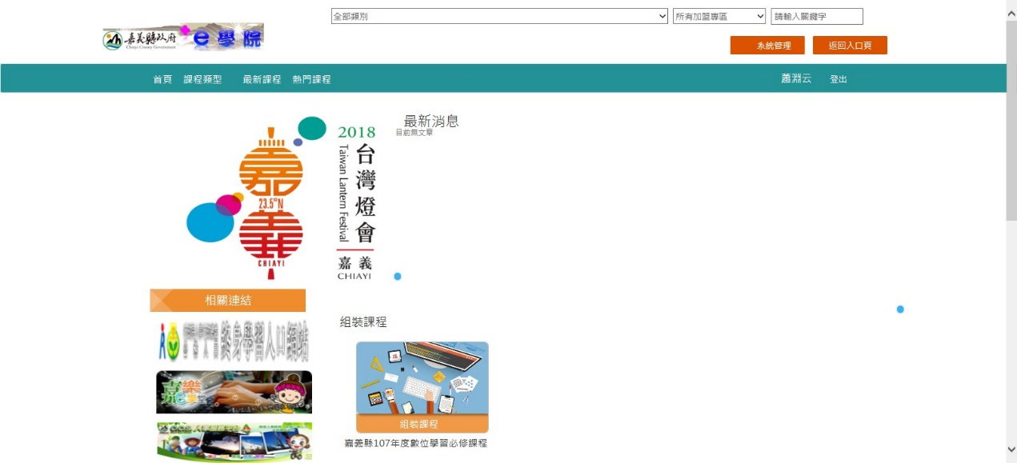
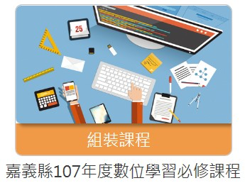
點選上圖進入組裝課程列表。

6.進入嘉義縣107年度數位學習必修課程後，點選右邊整批選課，會出現「確認要報名此課程？」訊息，請點選確定。
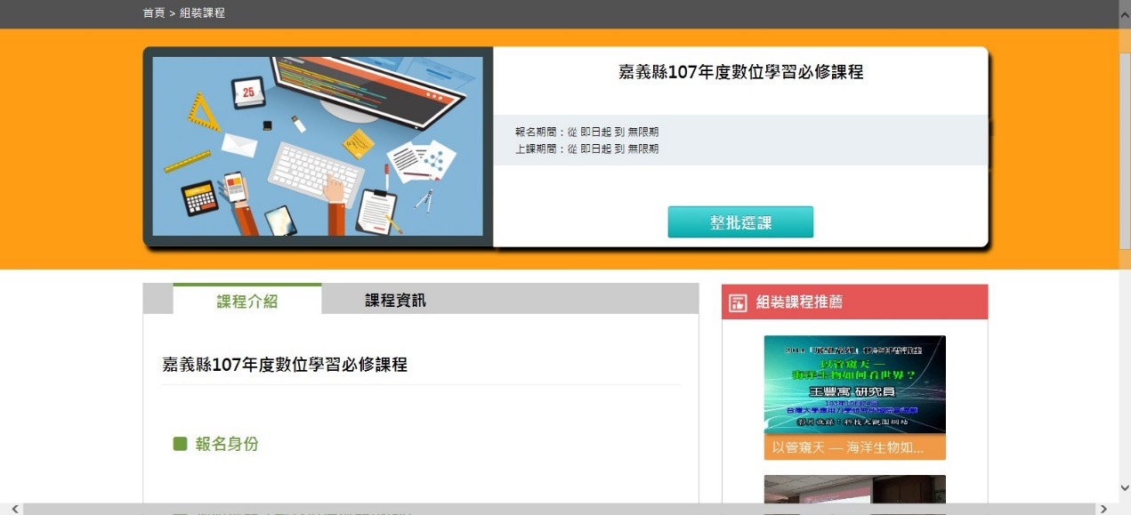
點選「整批選課」聯結紐

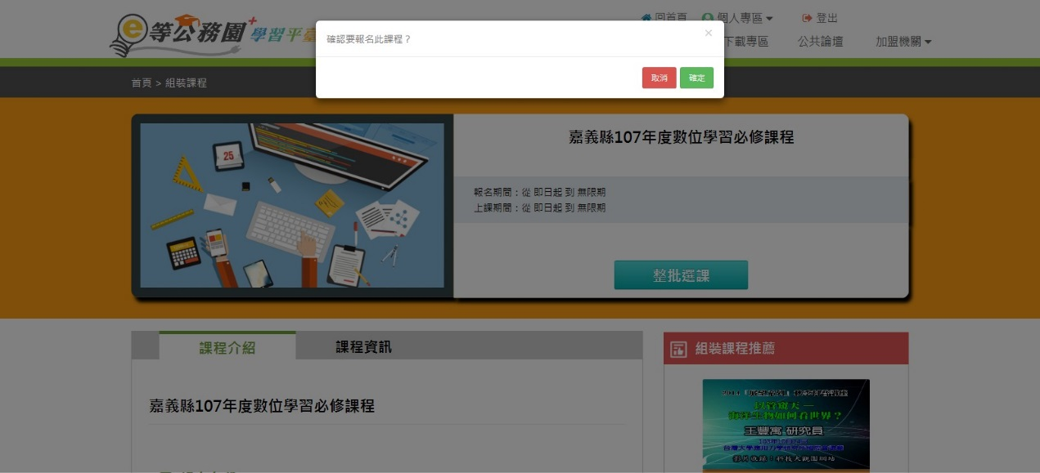
點「確定」聯結紐確定報名此課程。
7.確定報名此課程後，將滑鼠游標移至「課程資訊」字樣，點選後將頁籤切換為課程清單列表。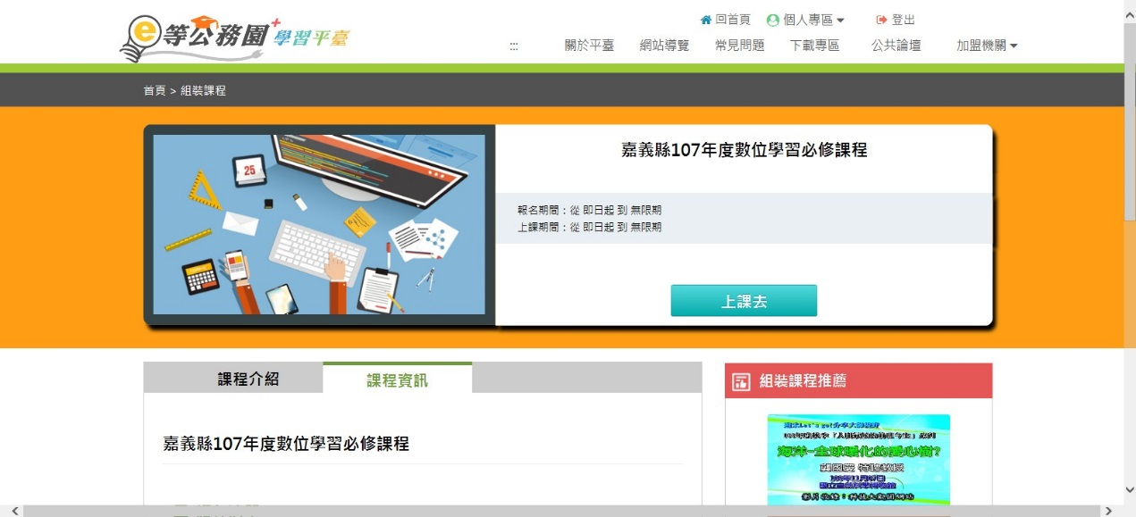
點「課程資訊」聯結紐將頁籤切換為課程清單列表。

8.點選表列各該課程名稱選讀相關課程。
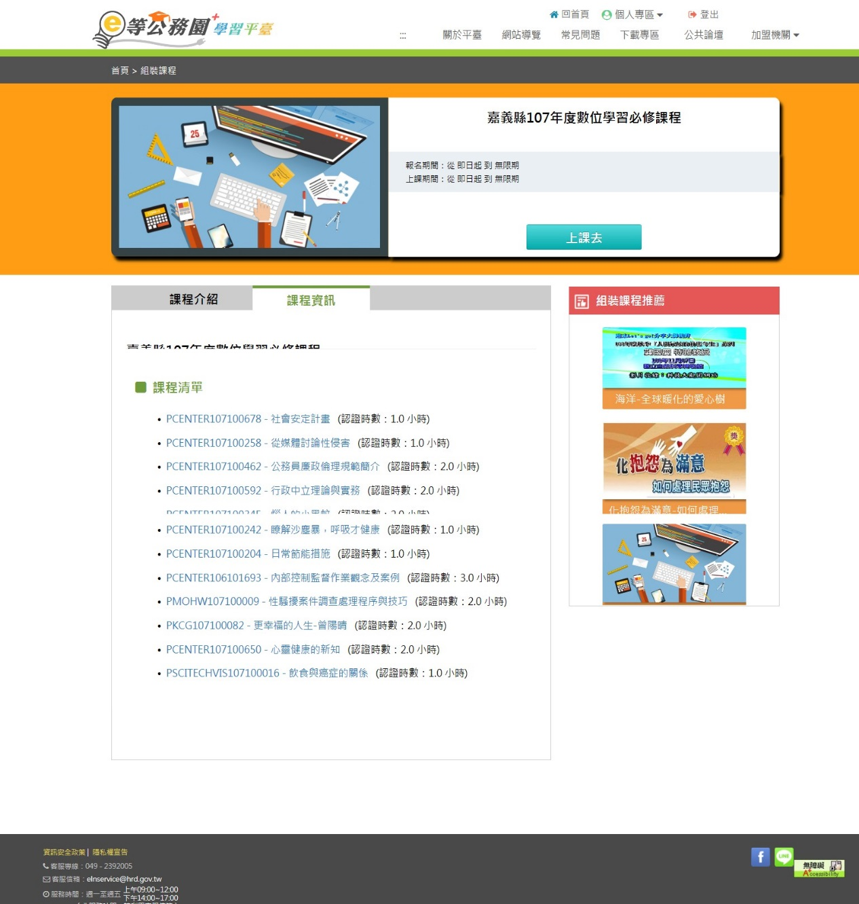
9.進入課程後點選上課去，開始閱讀課程。
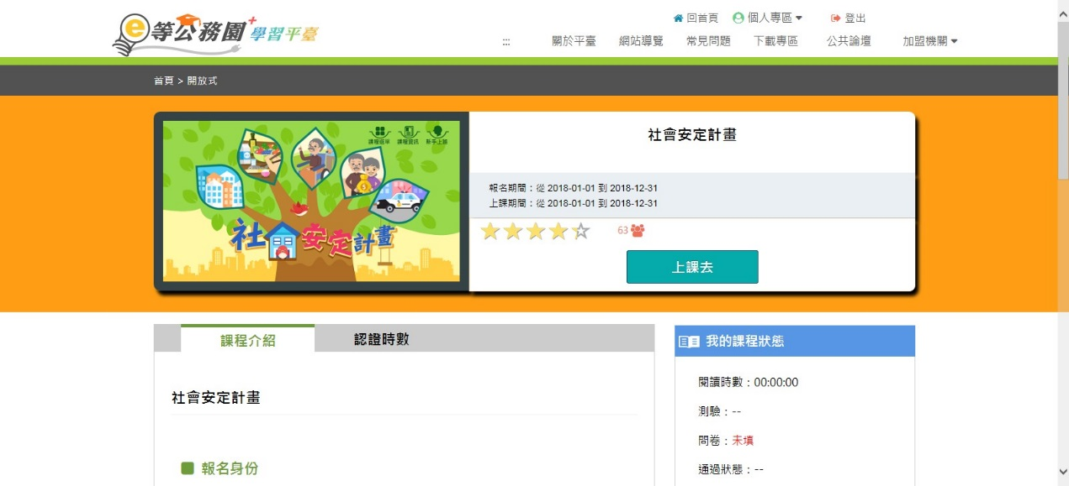
點選「上課去」聯結紐開始閱讀課程。

